**МИНИСТЕРСТВО НАУКИ И ВЫСШЕГО ОБРАЗОВАНИЯ**

**РОССИЙСКОЙ ФЕДЕРАЦИИ**

**ФЕДЕРАЛЬНОЕ ГОСУДАРСТВЕННОЕ АВТОНОМНОЕ**

**ОБРАЗОВАТЕЛЬНОЕ УЧРЕЖДЕНИЕ ВЫСШЕГО ОБРАЗОВАНИЯ**

**«НОВОСИБИРСКИЙ НАЦИОНАЛЬНЫЙ ИССЛЕДОВАТЕЛЬСКИЙ ГОСУДАРСТВЕННЫЙ УНИВЕРСИТЕТ»**

**ФАКУЛЬТЕТ ИНФОРМАЦИОННЫХ ТЕХНОЛОГИЙ**

Кафедра параллельных вычислений

Направление подготовки 09.03.01 Информатика и вычислительная техника

Направленность (профиль) Программная инженерия и компьютерные науки

**ОТЧЕТ**

**о прохождении учебной практики, эксплуатационной практики**

(указывается наименование практики)

**Обучающегося** Трубицыной Юлии Сергеевны **группы №** 19202 **курса 3**

(Ф.И.О. полностью)

**Тема задания**: Сравнение реализаций клеточного автомата, покрывающего область максимальным количеством домино

**Место прохождения практики:** Федеральное государственное бюджетное учреждение науки Институт вычислительной математики и математической геофизики Сибирского отделения Российской академии наук, 630090, г. Новосибирск, проспект Академика Лаврентьева, 6

**Сроки прохождения практики:** с 28.02.2022 г. по 03.06.2022 г.

**Руководитель практики   
от профильной организации**  Киреев С.Е., н.с. ИВМиМГ СО РАН             ______________

(подпись)

**Руководитель практики от НГУ** Маркова В.П., доц. каф. ПВ ФИТ               ______________

(подпись)

**Руководитель ВКР** Маркова Валентина Петровна, доц. каф. ПВ ФИТ             к.т.н., доцент

**Оценка по итогам защиты отчета:** __________________________________________________

(неудовлетворительно, удовлетворительно, хорошо, отлично)

**Отчет заслушан на заседании кафедры** __________________________________________

(наименование кафедры)

**протокол _________от** «______» ______________ 20_____г.

Новосибирск 2022

**Содержание**

**Введение** 3

**1.** **Практическая часть** 4

**1.1.** **Реализация двумерного клеточного автомата, покрывающего область максимальным паттерном домино** 4

**1.2.** **Реализация алгоритма максимального покрытия поля плитками домино в синхронном режиме работы клеточного автомата** 5

**1.3.** **Реализация возможности работы клеточного автомата на поле в виде ромба** 5

**1.4.** **Тестирование и исследование программ** 5

**Заключение** 7

**Список литературы** 8

**Приложение 1** 9

**Приложение 2** 13

**Приложение 3** 15

# **Введение**

Практика проходила в Лаборатории синтеза параллельных программ Института вычислительной математики и математической геофизики Сибирского отделения РАН (ИВМиМГ СО РАН).

Одним из научных направлений лаборатории является разработка клеточно-автоматных моделей для исследования различных процессов. Область клеточно-атомарного моделирования является очень важной для изучения сложных систем в различных научных сферах. Главная особенность таких моделей заключается в локальности взаимодействий, т.е. изменение состояния клетки зависит не только от ее текущего состояния, но и от состояния соседних клеток. Именно эта особенность делает клеточно-автоматную модель мощным инструментом для исследования поведения сложных систем, а также позволяет распараллелить программную реализацию такой модели.

Цель работы заключалась в исследовании ранее разработанной реализации асинхронного и синхронного режима работы клеточного автомата, покрывающий поле плитками домино. На начальном этапе работы были поставлены следующие задачи:

1. Реализация двумерного клеточного автомата, покрывающего область максимальным количеством домино.
2. Реализация возможности работы клеточного автомата на поле в виде ромба.
3. Реализация возможности работы клеточного автомата в синхронном режиме.
4. Тестирование программ с использованием параметров, указанных в статье[1].
5. Исследование поведения реализаций.
6. Анализ результатов исследования.
7. **Практическая часть**
   1. **Реализация двумерного клеточного автомата, покрывающего область максимальным количеством домино**

Работа началась с изучения правила для максимизации количества домино на поле [1 - 2], представленное ниже:

$$state''\left(x,y\right)= \left\{\begin{aligned}rand\left(0,1\right) with probability π_{1}if hit\left(x,y\right)=1 \\ state^{'}\left(x,y\right) otherwise\end{aligned}\right.$$

Правило дает возможность избавится от клеток, где количество совпадений с шаблонами домино равно одному, тем самым запуская процесс перестройки всего поля, в результате которого получается поле с максимальным количеством домино. Алгоритм программы после внедрения этого правила выглядит следующим образом:

1. **function** ITER (pointsInField)
2. **for** 0 **to** pointsInField **do**
3. *x* ← *rnd*()
4. *y* ← *rnd*()
5. *centerWindow* ← *field*[*x*][*y*]
6. *window* ← *makeWindow*(*centerWindow*)
7. **for each** *dominoTile* **in** *arrayDominoTile* **do**
8. **if** (*pointMatchToDominoTile* (*window*, *centerWindow*, *dominoTile*) = *true* & *isHull*(*centerWindow*) = *true*) **then**
9. *hits* ← *hits* + 1
10. **end if**
11. **if** (*pointMatchToDominoTile*(*window*, *centerWindow*, *dominoTile*) = *true* & *isCore*(*centerWindow*) = *true*) **then**
12. *hits* ← 100
13. **end if**
14. **end for**
15. **//***first rule*[1]
16. **if** (*hits* > 0 & *hits* ≠ 100) **then**
17. *state* ← 0
18. *field*[*x*][*y*] ← *state*
19. **else** **if** (*hits* = 100) **then**
20. *state* ← 1
21. *field*[*x*][*y*] ← *state*
22. **else if** (*rnd*() < *probability1*[2]) **then**
23. *state* ← *rnd*()
24. *//second rule*[3]
25. **else if** (*hits == 1*) **then**
26. **if** (*rnd() <* *probability*2 ) **then**
27. *state* ← *rnd*()
28. **end if**
29. **end if**
30. **end for**
31. **end function**
    1. **Реализация алгоритма максимального покрытия поля плитками домино в синхронном режиме работы клеточного автомата**

Далее был реализован синхронный режим работы клеточного автомата на основе алгоритма, описанного в статье [2].

Для реализация синхронного режима потребовалось использование копии поля. Алгоритм остался неизменным, однако обновление состояний клеток в рамках одной эпохи после внесенных изменений в программу происходит не на оригинальном поле, а на его копии. Таким образом реализуется синхронность изменений.

* 1. **Реализация возможности работы клеточного автомата на поле в виде ромба**

На данном этапе работы появилась необходимость изменить алгоритм инициализации поля и алгоритм выбора клеток для эволюции.

Алгоритм инициализации поля был дополнен новым функционалом, позволяющим генерировать ромбовидное поле.

После введения возможности генерации поля другой формы, выбор клетки для эволюции путем генерации случайных координат стал затруднительным. В связи с этим в алгоритм инициализации был добавлен массива с клетками, доступными для эволюции. Изменение позволило выбирать клетки, генерируя случайный номер индекса в массиве.

* 1. **Тестирование и исследование программ**

Реализации синхронного и асинхронного клеточного автомата были протестированы на следующих параметрах, представленных в статье [1].

$$π_{0}=0,5; π_{1}=0,05;$$

$$t_{limit}=40000;$$

$$n_{runs}=100$$

Данные параметры использовались для определения схожести работы выше упомянутых реализаций с реализацией, описанной в статьях [1 - 2]. Для сравнения реализаций проведено исследование асинхронного и синхронного режим работы программы. Данные представлены в Приложении 1.

По результатам исследования можно заметить, что собственная реализация отличается от оригинальной. Так, графики (см. Приложение 1) показывают, что разработанной программе в среднем нужно большее количество эпох, чем оригиналу, однако поведение зависимости остается схожим. Наблюдается еще одна интересная особенность, которая заключается в следующем: чем больше эпох нужно программе для получения максимального паттерна, тем больше разрыв образуется между средним количеством эпох собственной реализации и оригинала. Также стоит отметить, что синхронной реализации требуется больше эпох для покрытия поля максимальным количеством домино, чем асинхронной. Можно связать это с тем, что конечный автомат в асинхронном режиме реагирует на изменения быстрее, чем синхронный, так как каждое изменение учитывается во время прохождения одной эпохи (в отличии от синхронного, где изменения будут заметны только на следующей эпохе).

Далее были проведены исследования влияния вероятности на среднее количество эпох за которое можно получить максимальный паттерн домино (см. Приложение 2).

Оно проводилось при следующих параметрах:

размер поля = 9 x 9 $$t_{limit}=40000;$$

$$n_{runs}=10$$

Измерения показали, что на появление максимального паттерна домино сильно влияет параметр $π_{1}$ (изменения в пределах одной десятой уже дают огромную разницу в среднем количестве эпох). При этом чем больше вероятность $π_{0}$, тем в большем диапазоне можно менять $π_{1}$ для получения максимального паттерна домино.

Следующим шагом стала проверка зависимости собственной реализации от разных типов генераторов случайных чисел (см. Приложение 3). Исследование показало, что поведение разработанной программы схоже при использовании разных генераторах и это исключило гипотезу о том, что собственная реализация отличается от оригинала из-за использования разных ГСЧ.

# **Заключение**

За время прохождения практики были выполнены все поставленные задачи. Итогом стало исследование, которое в дальнейшем поможет определить, какие проблемы существуют у моей программы.

Исследование показало, что собственная реализация отличается от оригинальной. Таким образом, следующим этапом моей работы будет выявление причин различий между реализациями.

Во время исследования возникали некоторые трудности с измерениями из-за недостатка производительности моей машины, поэтому вся работа была проделана на кластере.

# **Список литературы**

1. Hoffmann, R., Désérable, D., Seredyński, F. A cellular automata rule placing a maximal number of dominoes in the square and diamond // *J Supercomput* **77,**9069–9087 (2021).
2. Hoffmann, R., Désérable, D., Seredyński, F. (2019). A Probabilistic Cellular Automata Rule Forming Domino Patterns. In: Malyshkin, V. (eds) Parallel Computing Technologies. PaCT 2019. Lecture Notes in Computer Science(), vol 11657. Springer, Cham. DOI: 10.1007/ 978-3-030-25636-4_26

# **Приложение 1**

Таблица 1. Данные запусков асинхронного режима работы клеточного автомата на поле в форме квадрата.

|  |  |  |  |  |
| --- | --- | --- | --- | --- |
| **Размер поля (n x n)** | **Количество доступных клеток** | **Среднее количество эпох** | **Среднее количество эпох из статьи [1]** | **Максимальное количество домино на поле** |
| 2 | 4 | 2,05 | 0,93 | 1 |
| 3 | 9 | 14,453 | 3,22 | 2 |
| 4 | 16 | 131,6 | 75 | 4 |
| 5 | 25 | 290,724 | 126 | 6 |
| 6 | 36 | 1359,65 | 986 | 8 |
| 7 | 49 | 275,47 | 90 | 10 |
| 8 | 64 | 799,51 | 258 | 13 |
| 9 | 81 | 5450,5 | 375 | 16 |
| 10 | 100 | 2117,57 | 1185 | 20 |

Таблица 2. Данные запусков синхронного режима работы клеточного автомата на поле в форме квадрата.

|  |  |  |  |  |
| --- | --- | --- | --- | --- |
| **Размер поля (n x n)** | **Количество доступных клеток** | **Среднее количество эпох** | **Среднее количество эпох асинхронного режима работы клеточного автомата** | **Максимальное количество домино на поле** |
| 2 | 4 | 2,07 | 2,05 | 1 |
| 3 | 9 | 19,99 | 14,453 | 2 |
| 4 | 16 | 188,59 | 131,6 | 4 |
| 5 | 25 | 391,36 | 290,724 | 6 |
| 6 | 36 | 1601,51 | 1359,65 | 8 |
| 7 | 49 | 610,74 | 275,47 | 10 |
| 8 | 64 | 1758,35 | 799,51 | 13 |
| 9 | 81 | 5450 | 5450,5 | 16 |
| 10 | 100 | 22848 | 2117,57 | 20 |

График 1. Максимальное количество домино на поле, которое достигает каждая из реализаций в зависимости от размеров поля.

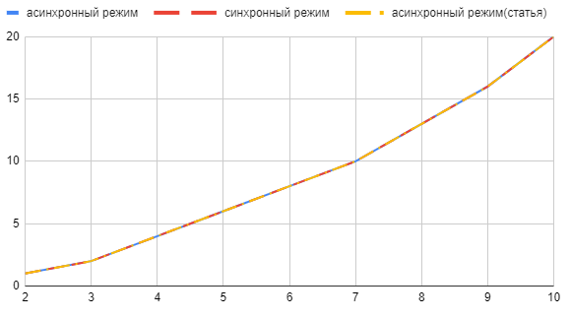

График 2. Среднее количество эпох, за которое каждая из реализаций достигает максимального паттерна домино в зависимости от размеров поля.

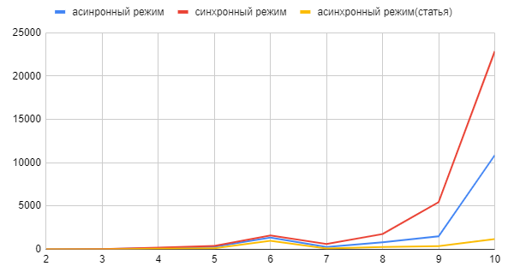

Таблица 3. Данные запусков асинхронного режима работы клеточного автомата на поле в форме ромба.

|  |  |  |  |  |
| --- | --- | --- | --- | --- |
| **Размер поля (n x n)** | **Количество доступных клеток** | **Среднее количество эпох** | **Среднее количество эпох из статьи [1]** | **Максимальное количество домино на поле** |
| 2 | 4 | 2,12 | 0,89 | 1 |
| 3 | 5 | 4,08 | 2,4 | 1 |
| 4 | 12 | 16,76 | 49 | 2 |
| 5 | 13 | 27,54 | 75 | 2 |
| 6 | 24 | 162,03 | 60 | 5 |
| 7 | 25 | 80,24 | 55 | 4 |
| 8 | 40 | 750,16 | 178 | 8 |
| 9 | 41 | 477,035 | 84 | 7 |
| 10 | 60 | 11267,8 | 2497 | 12 |
| 11 | 61 | 970,9 | 116 | 10 |

Таблица 4 – Данные запусков синхронного режима работы клеточного автомата на поле в форме ромба.

|  |  |  |  |  |
| --- | --- | --- | --- | --- |
| **Размер поля (n x n)** | **Количество доступных клеток** | **Среднее количество эпох** | **Среднее количество эпох асинхронного режима работы клеточного автомата** | **Максимальное количество домино на поле** |
| 2 | 4 | 1,7 | 2,12 | 1 |
| 3 | 5 | 3,69 | 4,08 | 1 |
| 4 | 12 | 20,87 | 16,76 | 2 |
| 5 | 13 | 47,61 | 27,54 | 2 |
| 6 | 24 | 251,54 | 162,03 | 5 |
| 7 | 25 | 137,33 | 80,24 | 4 |
| 8 | 40 | 1938,93 | 750,16 | 8 |
| 9 | 41 | 1455,6 | 477,035 | 7 |
| 10 | 60 | 17398,3 | 11267,8 | 12 |
|  | 61 | 9591 | 970,9 | 10 |

График 3. Максимальное количество домино на поле, которое достигает каждая из реализаций в зависимости от размеров поля.

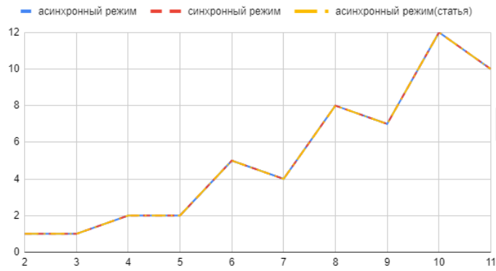

График 4. Среднее количество эпох, за которое каждая из реализаций достигает максимального паттерна домино в зависимости от размеров поля.

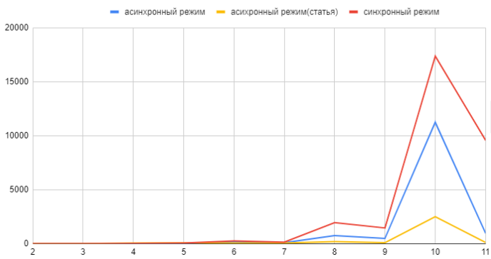

# **Приложение 2**

Таблица 5. Данные о влияния вероятности на среднее количество эпох за которое можно получить максимальный паттерн домино.

|  |  |  |
| --- | --- | --- |
| $$π_{0}$$ | $$π_{1}$$ | **Среднее количество эпох** |
| 0,1 | 0,01 | 5175,4 |
|  | 0,05 | Максимальное количество домино 9 при норме 16 |
|  | 0,1 | Максимальное количество домино 8 при норме 16 |
|  | 0,2 | Максимальное количество домино 6 при норме 16 |
| 0,2 | 0,01 | 2684,2 |
|  | 0,05 | Максимальное количество домино 15 при норме 16 |
|  | 0,1 | Максимальное количество домино 10 при норме 16 |
|  | 0,2 | Максимальное количество домино 9 при норме 16 |
| 0,3 | 0,01 | 1784,8 |
|  | 0,05 | 70 % достигло максимального количества в 16 домино, 30 % достигло 15 домино |
|  | 0,1 | Максимальное количество домино 13 при норме 16 |
|  | 0,2 | Максимальное количество домино 10 при норме 16 |
| 0,4 | 0,01 | 1596,9 |
|  | 0,05 | 2766,8 |
|  | 0,1 | Максимальное количество домино 15 при норме 16 |
|  | 0,2 | Максимальное количество домино 10 при норме 16 |
| 0,5 | 0,01 | 2623,3 |
|  | 0,05 | 1345,6 |
|  | 0,1 | 10 % достигло максимального количества в 16 домино |
|  | 0,2 | Максимальное количество домино 13 при норме 16 |
| 0,6 | 0,01 | 2125,05 |
|  | 0,05 | 600,8 |
|  | 0,1 | 21563 |
|  | 0,2 | 10 % достигло максимального количества в 16 домино |
| 0,7 | 0,01 | 1253,8 |
|  | 0,05 | 451,4 |
|  | 0,1 | 8459,7 |
| $$π_{0}$$ | $$π_{1}$$ | **Среднее количество эпох** |
|  | 0,2 | Максимальное количество домино 15 при норме 16 |
| 0,8 | 0,01 | 1605,1 |
|  | 0,05 | 508,1 |
|  | 0,1 | 1700,4 |
|  | 0,2 | Максимальное количество домино 15 при норме 16 |
| 0,9 | 0,01 | 2351,4 |
|  | 0,05 | 363 |
|  | 0,1 | 1055,5 |
|  | 0,2 | 30 % достигло максимального количества в 16 домино |

# **Приложение 3**

Таблица 6. Данные запусков программы с использованием разных ГСЧ.

|  |  |  |  |  |  |  |  |  |  |
| --- | --- | --- | --- | --- | --- | --- | --- | --- | --- |
| **Размер поля**  **Типы ГСЧ** | **2** | **3** | **4** | **5** | **6** | **7** | **8** | **9** | **10** |
| **minst_rand0** | 3,3 | 11 | 148,89 | 217,17 | 1801,47 | 275,46 | 750,46 | 1214,51 | 6495,5 |
| **minstd_rand** | 2,95 | 16,04 | 137,98 | 293,07 | 1752,73 | 250,29 | 942,09 | 1541,36 | 7268,086 |
| **mt19937** | 2,05 | 14,45 | 131,6 | 290,72 | 1359,65 | 303,42 | 813,63 | 1399,25 | 8644,6 |
| **mt19937_64** | 4,01 | 15,7 | 137,5 | 256,36 | 1780,1 | 275,25 | 801,01 | 1418,5 | 11178,25 |
| **ranlux24** | 3,24 | 14,83 | 138,79 | 295,33 | 1758,68 | 289,67 | 913,33 | 1303,45 | 8658 |
| **knuth_b** | 3,25 | 12,64 | 144,93 | 287,78 | 1793,64 | 259,97 | 779,7 | 1201,09 | 7779,3 |

График 5. Среднее количество эпох, за которое каждая из реализаций достигает максимального паттерна домино в зависимости от размеров поля и типа ГСЧ.

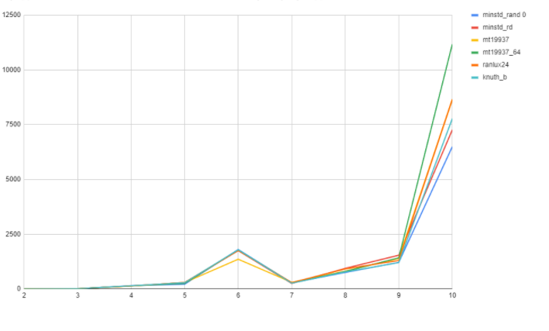

1. Правило, описанное в статьях [1 - 2]. Позволяет добиться появления некоторого количества домино на поле.
2. Вероятность нужна для продвижения эволюции [1 - 2], если не произошло попадание центра окна в плитку домино.
3. Правило, описанное в статьях [1 - 2]. Позволяет добиться максимального количества домино на поле.